绝密★启用前
本试题卷分选择题和非选择题两部分。全卷共4页，选择题部分2017年普通高等学校招生全国统一考试（浙江卷）
数 学
1至2页，非选择题部分3至4页。满分150分。考试用时120分钟。
考生注意：
1.答题前，请务必将自己的姓名、准考证号用黑色字迹的签字笔或钢笔分别填在试题卷和答题纸规定的位置上。
2.答题时，请按照答题纸上“注意事项”的要求，在答题纸相应的位置上规范作答，在本试题卷上的作答一律无效。
参考公式：
球的表面积公式 锥体的体积公式
球的体积公式 其中S表示棱锥的底面面积，h表示棱锥的高
台体的体积公式
其中R表示球的半径
柱体的体积公式 其中S_{a}，S_{b}分别表示台体的上、下底面积
V=Sh h表示台体的高
其中S表示棱柱的底面面积，h表示棱柱的高

选择题部分（共40分）
一、选择题：本大题共8小题，每小题5分，共40分。在每小题给出的四个选项中，只有一项是符合题目要求的。
1.
2. 椭圆的离心率是
A. B. C. D.
3. 某几何体的三视图如图所示（单位：cm），则该几何体的体积（单位：cm³）是
A. +1 B. +3
C. +1 D. +3
4. 若，满足约束条件 ，则z=x+2y的取值范围是

A. [0,6] B. [0,4]
C.[6，+∞] D. [4,+∞]
5. 若函数f(x)=x²+ ax+b在区间[0, 1]上的最大值学科网.是M，最小值是m，则M – m
A. 与a有关，且与b有关 B. 与a有关，但与b无关
C. 与a无关，且与b无关 D. 与a无关，但与b有关
6. 已知等差数列[a_{n}]的公差为d，前n项和为S_{n}，则“d＞0”是“S₄ + S_{b}”＞2S₅的
A. 充分不必要条件 B. 必要不充分条件
C. 充分必要条件 D. 既不充分也不必要条件
7. 函数y=f(x)的导函数y=f²(x)的图像如图所示，则函数y=f(x)的图像可 能是
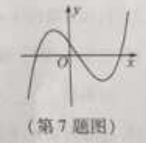
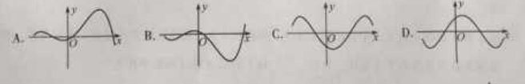
8. 已知随机变量₁满足P（₁=1）=p_{i}，P（₁=1）=1 — p_{i}，i=1，2. 若0＜p1＜p2＜，则
A. E（₁）＜E（₂），D（₁）＜D（₂） B. E（₁）＜E（₂），D（₁）＞D（₂）
C. E（₁）＞E（₂），D（₁）＜D（₂） D. E（₁）＞E（₂），D（₁）＞D（₂）
非选择题部分（共110分）
二、填空题：本大题共7小题，多空题每题6分，单空题每题4分，共36分。
9.如图，已知正四面体D-ABC（所有棱长均相等的三棱锥），PQR分别为AB，BC，CA上的点，AP=PB，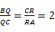，分别记二面角D-PR-Q，D-PQ-R，D-QR-P的平面较为α,β,γ，则
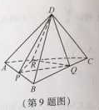
A．γ＜α＜β B.α＜γ＜β C.α＜β＜γ D.β＜γ＜α

10.如图，已知平面四边形ABCD，AB⊥BC，AB＝BC＝AD＝2，CD＝3，AC与BD交于点O，记，，，则
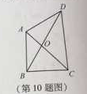
A．I_{１}＜I_{２}＜I_{３} B．I_{１}＜I_{３}＜I_{２} C. I_{３} ＜ I_{１}＜I_{２} D. I_{２}＜I_{１}＜I_{３}
11.我国古代数学家刘徽创立的“割圆术”可以估算圆周率π，理论上能把π的值计算到任意精度。祖冲之继承并发展了“割圆术”，将π的值精确到学科&网小数点后七位，其结果领先世界一千多年，“割圆术”的第一步是计算单位圆内接正六边形的面积S_{内}，S_{内}= 。
12.已知ab∈R， （i是虚数单位）则 ，ab= 。
13. 已知多项式¹ ²=，则=________________，=________.
14. 已知△ABC，AB=AC=4，BC=2. 点D为AB延长线上一点，BD=2，连结CD，则△BDC的面积是___________,cos∠BDC=__________.
15.已知向量a，b满足则的最小值是________，最大值是_______.
16.从6男2女共8名学生中选出队长1人，副队长1人，普通队员2人组成4人服务队，要求服务队中至少有1名女生，共有______中不同的选法.（用数字作答）
17. 已知R，函数f(x)=‖x + ‖ - + 在区间[1,4]上的最大值是5，则的取值范围是___________.
三、解答题：本大题共5小题，共74分。解答应写出文字说明、证明过程或演算步骤。
18.（本题满分14分）已知函数f（x）=sin²x–cos²x– sin x cos x（xR）.
（Ⅰ）求f（）的值.
（Ⅱ）求f（x）的最小正周期及单调递增区间.

19.（本题满分15分）如图，已知四棱锥P-ABCD，△PAD是以AD为斜边的等腰直角三角形，BC∥AD，CD⊥AD，PC=AD=2DC=2CB，E为PD的中点.
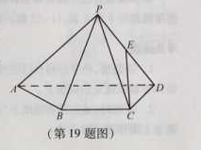
（Ⅰ）证明：CE∥平面PAB；
（Ⅱ）求直线CE与平面PBC所成角的正弦值.
20.（本题满分15分）已知函数f(x)=（x-）（）.
（I）求f(x)的导函数；
（II）求f(x)在区间上的取值范围.

